

ការធ្វើតេស្តពោះវៀនសាមញ្ញមួយអាចសង្រ្កោះជីវិតរបស់អ្នក

កូនសៀវភៅរៀបរាប់ព័ត៌មាន

កម្មវិធីថ្នាក់ជាតិក្នុងការធ្វើតេស្តមើលជំងឺ

មហារីកពោះវៀន (National Bowel Cancer Screening Program)

## **មាតិកា**

អំពីកម្មវិធីថ្នាក់ជាតិក្នុងការធ្វើតេស្តមើលជំងឺមហារីកពោះវៀន (National Bowel Cancer Screening Program) 3

កញ្ចប់សម្រាប់ធ្វើតេស្តរបស់អ្នក 5

តើលទ្ធផលរបស់អ្នកមានន័យយ៉ាងម៉េច 8

ប្រសិនបើអ្នកទទួលបានលទ្ធផលវិជ្ជមាន 9

អំពីជំងឺមហារីកពោះវៀន 10

របៀបកាត់បន្ថយហានិភ័យនៃជំងឺមហារីកពោះវៀនរបស់អ្នក 12

អំពីឯកជនភាពរបស់អ្នក 13

ព័ត៌មានជាភាសារបស់អ្នក 15

**កូនសៀវភៅរៀបរាប់ព័ត៌មាននេះមិនអាច មានលក្ខណៈគ្រប់ជ្រុងជ្រោយទាំងស្រុងទេ ហើយវាមានគោលបំណងសម្រាប់តែជាការណែនាំប៉ុណ្ណោះ។ វាមិនជំនួសឱវាទវេជ្ជសាស្ត្រ សម្រាប់បុគ្គលម្នាក់ៗទេ។ ប្រសិនបើអ្នកមានការព្រួយបារម្ភនានាអំពីសុខភាពរបស់អ្នក ឬសំណួរបន្ថែមទៀត អ្នកគួរតែលើករឿងទាំងនោះពិគ្រោះជាមួយ វេជ្ជបណ្ឌិតរបស់អ្នក។**

## **ការក្សាសិទ្ធិ**

© កុំម្មិនវែលនៃប្រទេសអូស្ត្រាលី (Commonwealth of Australia) ឆ្នាំ 2024។

Creative Commons Attribution Non Commercial - No Derivatives Licence Logo.

សេចក្ដីនៅក្នុងកូនសៀវភៅរៀបរាប់ព័ត៌មាននេះត្រូវបានផ្ដល់អាជ្ញាប័ណ្ណនៅក្រោមអាជ្ញាប័ណ្ណដែលជាគុណលក្ខណៈទូទៅមានការច្នៃប្រឌិត (Creative Commons Attribution)- មិនមែនពាណិជ្ជកម្ម (NonCommercial)-គ្មានការថតចម្លងពីគេ (NoDerivatives) 4.0 (CC BY-NC-ND 4.0) ដោយមានការលើកលែងនូវ៖

* ព្រះវរលញ្ឆករកុម្មិនវែល (Commonwealth Coat of Arms)
* និមិត្តសញ្ញារបស់ក្រសួងនេះ
* សម្ភារៈភាគីទីបីណាមួយ
* សម្ភារៈណាមួយដែលបានការការពារដោយសញ្ញាពាណិជ្ជកម្ម និង
* រូបភាព និង/ឬរូបថតនានា។

ព័ត៌មានបន្ថែមស្ដីពីអាជ្ញាប័ណ្ណនេះមានចែងនៅឯ [គេហទំព័រ Creative Commons Website](https://creativecommons.org/)។ ការសាកសួរអំពីអាជ្ញាប័ណ្ណនេះ និងការប្រើប្រាស់កូនសៀវភៅព័ត៌មាននេះអាចផ្ញើទៅ៖ Communication Branch, Department of Health and Aged Care, GPO Box 9848, Canberra ACT 2601, ឬតាមរយៈអ៊ីមែលទៅ copyright@health.gov.au។

## **គុណលក្ខណៈ**

ការប្រើប្រាស់ទាំងស្រុង ឬផ្នែកនៃការណែនាំនេះត្រូវតែរួមបញ្ចូលនូវ គុណលក្ខណៈដូចតទៅ៖ © កុំម្មិន  
វែលនៃប្រទេសអូស្ត្រាលី (Commonwealth of Australia) ឆ្នាំ 2024

បោះពុម្ពផ្សាយនៅខែកក្កដា ឆ្នាំ 2024។

# អំពីកម្មវិធីថ្នាក់ជាតិក្នុងការធ្វើតេស្តមើលជំងឺមហារីកពោះវៀន (National Bowel Cancer Screening Program)

កម្មវិធីថ្នាក់ជាតិក្នុងការធ្វើតេស្តរកមើលជំងឺមហារីកពោះវៀន (National Bowel Cancer Screening Program) មានគោលបំណងកាត់បន្ថយចំនួនមនុស្ស ស្លាប់ដោយសារជំងឺមហារីកពោះវៀនធំ តាម  
រយៈការតាមដានរកមើលសញ្ញាដំបូងៗនៃជំងឺនេះ។

មនុស្សដែលមានអាយុ 45 ឆ្នាំ ដល់ 74 ឆ្នាំ អាចធ្វើតេស្តជាមួយកម្មវិធីនេះបាន។

អាចប៉ះពាល់ដល់លទ្ធផលតេស្ត។ កម្មវិធីនេះត្រូវបានគាំទ្រដោយបញ្ជីការនៃការធ្វើតេស្តមើលជំងឺមហារីកថ្នាក់ជាតិ (National Cancer Screening Register) ដែលអញ្ជើញ និងរម្លឹកពលរដ្ឋឱ្យធ្វើតេស្ត និងប្រកាន់ជំហាន បន្ទាប់នានាក្នុងដំណើរនៃការធ្វើតេស្តរបស់ ពួកគេ។

កញ្ចប់ធ្វើតេស្តបន្ទាប់ទៀតរបស់អ្នកនឹងត្រូវបានផ្ញើដោយស្វ័យប្រវត្តិទៅឱ្យអ្នកជារៀងរាល់ 2 ឆ្នាំម្ដង ក្រោយពីការធ្វើតេស្តចុងក្រោយរបស់ អ្នក។ អ្នកក៏អាចសួរវេជ្ជបណ្ឌិតរបស់អ្នកអំពីការទទួលបានកញ្ច  
នេះផងដែរ។

## អ្នកណាខ្លះគួរធ្វើតេស្តនោះ

* អ្នកមានសិទ្ធិទាំងអស់ដែលមានអាយុពី 45 ឆ្នាំ ទៅ 74 ឆ្នាំ។
* ទោះបីអ្នកដែលមាំមួន និងមានសុខភាព ល្អក៏ដោយ។ អាយុគឺជាកត្តាហានិភ័យ ធំជាងគេសម្រាប់ជំងឺមហារីកពោះវៀន។
* អ្នកដែលធ្លាប់បានធ្វើតេស្តពីមុនមក – ការធ្វើតេស្តត្រូវបានណែនាំឱ្យធ្វើរៀងរាល់ពីរឆ្នាំ  
  ម្ដង។

ប្រសិនបើអ្នកមានសញ្ញា រោគសញ្ញា ឬមាន ប្រវត្តិគ្រួសារមានជំងឺមហារីកពោះវៀន នោះការធ្វើតេស្តនេះអាចមិនត្រូវសម្រាប់អ្នកទេ (សូមមើល **សញ្ញា និងរោគសញ្ញានៃ មហារីកពោះវៀន** ទំព័រទី 11)។ អ្នកប្រហែលជាមិនត្រូវការធ្វើតេស្តនេះទេ ប្រសិនបើអ្នកបានធ្វើការឆ្លុះមើលផ្នែកខាង ក្នុងនៃពោះវៀនធំក្នុងរយៈពេលពីរឆ្នាំកន្លងទៅ ឬកំពុងជួបវេជ្ជបណ្ឌិតពិភាក្សាអំពី បញ្ហាពោះវៀនធំ។ សូមនិយាយជាមួយ វេជ្ជបណ្ឌិតរបស់អ្នកអំពីជម្រើសនានារបស់អ្នក។

**មូលហេតុដែលអ្នកគួរធ្វើតេស្ត**

* វាអាចសង្គ្រោះជីវិតរបស់អ្នក។
* ជំងឺមហារីកពោះវៀនអាចកកើត ដោយអ្នកមិនសម្គាល់ឃើញរោគសញ្ញាដំបូងៗរបស់វាទេ។
* ហានិភ័យនៃជំងឺមហារីកពោះវៀន កើនឡើងទៅតាមអាយុ។
* ប្រសិនបើអ្នកឆាប់រកឃើញ នោះជាង 90% នៃជំងឺមហារីកពោះវៀន អាចត្រូវបានព្យាបាលប្រកបដោយជោគជ័យ។
* វេជ្ជបណ្ឌិតណែនាំឲ្យពលរដ្ឋដែលមានអាយុ 45 ឆ្នាំ ដល់ 74 ឆ្នាំ ធ្វើតេស្តរៀងរាល់ពីរឆ្នាំម្ដង។

**80% នៃមនុស្សដែលកកើតជំងឺមហារីកពោះវៀន មិនមានប្រវត្តិគ្រួសារដែលមានជំងឺនេះទេ**



## **ការធ្វើតេស្តស្វែងរកអ្វីខ្លះ**

ការធ្វើតេស្តនេះត្រូវបានគេហៅថាការធ្វើតេស្តពិនិត្យមើលបរិមាណឈាមតិចតួចដែលលាក់នៅក្នុងលាមក (immunochemical faecal occult blood test) ឬ iFOBT។ វាពិនិត្យមើល ដានតូចៗនៃឈាមនៅក្នុងលាមករបស់អ្នក។ ឈាមនេះជារឿយៗមិនអាចមើលឃើញទេ ឬពិបាកមើលឃើញណាស់។

ជំងឺមហារីកពោះវៀន ឬដុំឫសដូង (ដុំតូចៗ) អាចដុះនៅលើជញ្ជាំងនៃផ្នែកខាងក្នុងនៃពោះវៀន។ ជារឿយៗមានបរិមាណឈាម លេចធ្លាយតិចតួចចេញពីការដុះទាំងនេះ ហើយអាចត្រូវបានឃើញនៅក្នុងលាមកមុន ពេលសញ្ញាផ្សេងៗទៀតត្រូវបានគេសម្គាល់ ឃើញ។

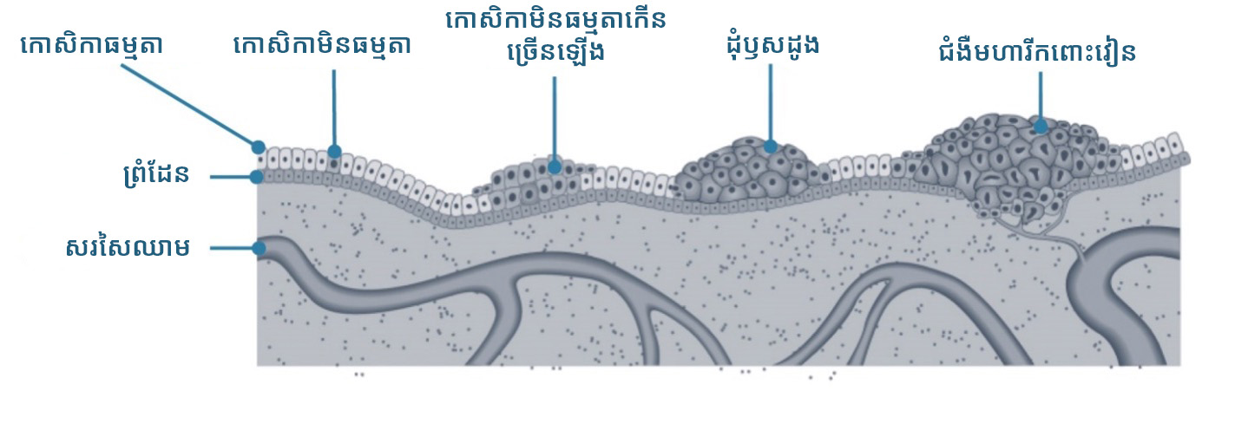

រូបទី 1៖ របៀបដែលជំងឺមហារីកពោះវៀន អាចកកើត

**ការកាត់បន្ថយហានិភ័យនៃការកកើតជំងឺមហារីកពោះវៀន**

ដុំឫសដូងមិនមែនជាជំងឺមហារីកទេ ប៉ុន្តែអាចប្រែក្លាយជាជំងឺមហារីកនៅពេលយូរទៅ។ ដុំឫសដូងទាំងនោះអាចងាយស្រួល យកចេញ ដែលកាត់បន្ថយហានិភ័យ នៃការកកើតជំងឺមហារីកពោះវៀនធំ។

លទ្ធផលវិជ្ជមានពីការធ្វើតេស្តមិនមែនជារោគសញ្ញាជំងឺមហារីកទេ។ ប្រសិនបើឈាមត្រូវបានរកឃើញនៅក្នុងសំណាកលាមករបស់អ្នក នោះអ្នកនឹងត្រូវការជួប វេជ្ជបណ្ឌិតរបស់អ្នកដើម្បីពិភាក្សាលទ្ធផលនោះឱ្យបានលឿនដែលអាចធ្វើទៅបាន។ វេជ្ជបណ្ឌិតរបស់អ្នកប្រហែលជាណែនាំឱ្យធ្វើការឆ្លុះមើលផ្នែកខាងក្នុងនៃពោះវៀនធំ ឬ ការធ្វើតេស្តរោគវិនិច្ឆ័យមួយទៀតដើម្បីស្វែង រកមូលហេតុនៃការហូរឈាមនោះ (សូមមើល **តើលទ្ធផលរបស់អ្នកមានន័យយ៉ាងម៉េច** ទំព័រទី 8)។

# កញ្ចប់សម្រាប់ធ្វើតេស្តរបស់អ្នក

ការធ្វើតេស្តនៅផ្ទះរបស់អ្នកគឺឥតគិតថ្លៃ ងាយស្រួល និងអាចសង្គ្រោះជីវិតរបស់អ្នក។

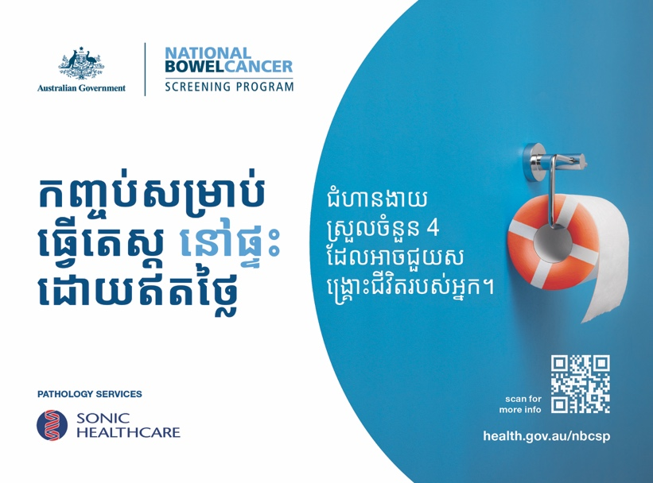

## គន្លឹះមួយចំនួនដែលត្រូវចងចាំក្នុងការធ្វើតេស្ត

* ដាក់កញ្ចប់នោះនៅជិតបង្គន់
* ធ្វើតេស្តឲ្យហើយក្នុងរយៈពេល 2 សប្ដាហ៍បន្ទាប់។
* កំណត់ការរម្លឹកអំពីថ្ងៃដែលអ្នកត្រូវ យកសំណាករបស់អ្នក។

## របៀបធ្វើតេស្ត

ការធ្វើតេស្តនេះទាក់ទងនឹងការយកសំណាក តូចៗចំនួនពីរចេញពីលាកមកនាពេលខុសគ្នា ដោយប្រើបំពង់ប្រមូលដែលមានផ្ដល់នៅក្នុងកញ្ចប់នេះ។

បំពេញទម្រង់បែបបទលម្អិតអំពីអ្នកចូលរួម ដោយមានកាលបរិច្ឆេទដែលអ្នកបានយក សំណាក ចុះហត្ថលេខាលើទម្រង់បែបបទនោះ ហើយបញ្ចូលវានៅក្នុងស្រោមសំបុត្រសម្រាប់ ឆ្លើយតបដែលបានបង់ប្រាក់រួចហើយជាមួយនឹងបំពង់ប្រមូលរបស់អ្នក។ ផ្ញើវាទាំងអស់ទៅមន្ទីរពិសោធន៍រោគសាស្ត្រ។

សូមមើលការណែនាំជាជំហានៗដែលមាននៅក្នុងនោះ ឬមើលវីដេអូស្ដីពីរបៀបធ្វើតេស្តនៅឯ [**www.health.gov.au/nbcsp-kit-video**](http://www.health.gov.au/nbcsp-kit-video)។

អ្នកក៏អាចហៅទូរសព្ទទៅខ្សែទូរសព្ទជំនួយអំពីកញ្ចប់ធ្វើតេស្ត (Test Kit Helpline) តាមលេខ **1800 930 998** ចន្លោះពីម៉ោង 7.30 ព្រឹក ដល់ម៉ោង 10 ល្ងាច ពីថ្ងៃចន្ទ ដល់ ថ្ងៃសុក្រ ហើយចុងសប្ដាហ៍ ពីម៉ោង 9 ព្រឹក ដល់ម៉ោង 7 ល្ងាច។

## ការទទួលបានលទ្ធផលត្រឹមត្រូវ

ការធ្វើតេស្តនេះរកមើលបរិមាណតិចតួចនៃឈាមនៅក្នុងលាមក។ ប្រសិនបើមានឈាមនៅក្នុងសំណាករបស់អ្នក វាអាចពុកបាត់ទៅតាមពេលវេលា។

ដើម្បីធានាឱ្យការធ្វើតេស្តមានភាពត្រឹមត្រូវ៖

* រង់ចាំបីថ្ងៃក្រោយពីរដូវរបស់អ្នកចប់ មុននឹងធ្វើតេស្ត
* ព្យាយាមប្រមូលសំណាកទាំងពីរនៅ ក្នុងរយៈពេល 3 ថ្ងៃពីគ្នា
* ផ្ញើតាមប្រៃសណីយ៍នូវសំណាករបស់ អ្នកឱ្យបានលឿនបំផុតដែលអាចធ្វើទៅបាន – សំណាកត្រូវទទួលបាន ដោយមន្ទីរពិសោធន៍ក្នុងរយៈពេល យ៉ាងយូរ 14 ថ្ងៃ រាប់ពីថ្ងៃដែលសំណាក   
  ទីមួយត្រូវបានយក
* ដាក់សំណាករបស់អ្នកនៅក្នុងទូរទឹកកក (ឬកន្លែងណាផ្សេងដែលត្រជាក់) រហូតដល់ពេលអ្នករួចរាល់ដើម្បីផ្ញើតាមប៉ុស្តិ៍
* នៅពេលផ្ញើសំណាកត្រឡប់ទៅវិញនៅក្នុងស្រោមសំបុត្រសម្រាប់ឆ្លើយតប ដែលបានបង់ប្រាក់រួចហើយ សូមផ្ញើវាតាមប៉ុស្តិ៍នៅម៉ោងដែល ត្រជាក់បង្គួរក្នុងថ្ងៃនោះ (ឬយកវាដាក់នៅប្រៃសណីយ៍)
* សូមបន្តលេបថ្នាំពេទ្យដែលអ្នកត្រូវ លេប និងបរិភោគអាហារដូចដែល អ្នកបរិភោគជា  
  ធម្មតានៅមុនពេល អ្នកធ្វើតេស្ត។

## រក្សាទុកសំណាករបស់អ្នកឱ្យត្រជាក់

មុនពេលផ្ញើ ទូរទឹកកកគឺជាកន្លែងដ៏ប្រសើរ បំផុតសម្រាប់រក្សាទុកសំណាករបស់អ្នក។ ដាក់បំពង់ក្នុងថង់ប្លាស្ទិកដែលបានផ្ដល់ឱ្យ។ កុំបារម្ភអី វាស្អាតទេ ពីព្រោះថង់មាន ខ្សែរូតបិទជិត។ កុំធ្វើឱ្យសំណាក  
កក។

## ខ្ញុំមិនចង់ទទួលកញ្ចប់នោះម្ដងទៀតទេ

ទោះបីការធ្វើតេស្តជាប្រចាំសម្រាប់អ្នកដែល មានអាយុលើស 45 ឆ្នាំ ត្រូវបានលើកទឹកចិត្តខ្លាំងក៏ដោយ វាជាជម្រើសរបស់អ្នកទេ។

អ្នកអាចពន្យារការទទួលយកកញ្ចប់ធ្វើតេស្ត របស់អ្នក ឬជ្រើសរើសមិនចូលរួមនៅក្នុង កម្មវិធីនេះ  
បាន។ អ្នកអាចចូលរួមឡើងវិញនៅពេលណាក៏បាន។

* ប្រសិនបើអ្នក **ពន្យារ** ការចូលរួម នោះអ្នកអាចជ្រើសរើសកាលបរិច្ឆេទ មួយដែលអ្នកចង់ចូលរួមឡើងវិញ។
* ប្រសិនបើអ្នក **ជ្រើសរើសមិនចូលរួម** នោះអ្នកនឹងមិនទទួលកញ្ចប់ធ្វើតេស្តដោយឥតគិតថ្លៃ ឬទំនាក់ទំនង ណាមួយថែមទៀតពីកម្មវិធីនេះទេ។ អ្នកនឹងទទួលសំបុត្រមួយដែលបញ្ជាក់ពីជម្រើសរបស់អ្នកក្នុងការជ្រើសរើសមិនចូលរួម។

ដើម្បីពន្យារ ឬជ្រើសរើសមិនចូលរួម សូម ទាក់ទងបញ្ជីការនៃការធ្វើតេស្តជំងឺមហារីក ថ្នាក់ជាតិ (National Cancer Screening Register) នៅឯ [**www.ncsr.gov.au**](http://www.ncsr.gov.au/) ឬហៅទូរសព្ទទៅលេខ **1800 627 701**។

## តើខ្ញុំអាចផ្ដល់កញ្ចប់របស់ខ្ញុំទៅមនុស្សម្នាក់ ផ្សេងទៀតបានទេ?

ប្រសិនបើអ្នកមិនចង់ធ្វើតេស្តទេ សូមដាក់ កញ្ចប់ដែលអ្នកមិនចង់បាននោះទៅក្នុងធុងសំរាមចុះ។ សូមកុំឱ្យកញ្ចប់របស់អ្នកទៅមនុស្សម្នាក់ផ្សេងទៀត ឬបញ្ជូនវាត្រឡប់ទៅវិញតាមបញ្ញើប្រៃសណីយ៍  
ឡើយ។

## ប្រសិនបើអ្នកស្គាល់អ្នកណាម្នាក់ដែលចង់ធ្វើតេស្ត

ប្រសិនបើពួកគេមានអាយុ 45 ឆ្នាំ ដល់ 74 ឆ្នាំ ជាអ្នករស់នៅអូស្ត្រាលីដែលមានអាស័យដ្ឋានប្រៃសណីយ៍អូស្ត្រាលី នោះពួកគេអាចស្នើសុំឲ្យគេផ្ញើកញ្ចប់ធ្វើតេស្តពោះវៀនតាមប្រៃសណីយ៍ទៅឱ្យពួកគេបាននៅឯ **www.ncsr.gov.au/boweltest** ឬតាមរយៈការហៅទូរសព្ទទៅលេខ **1800 627 701** ពួកគេក៏អាចចូលមើល **www.health.gov.au/nbcsp** សម្រាប់ព័ត៌មានបន្ថែម ឬនិយាយជាមួយ វេជ្ជបណ្ឌិតរបស់ពួកគេអំពីការទទួលបាន កញ្ចប់មួយ។

អ្នកដែលមិនមានសិទ្ធិចូលក្នុងកម្មវិធីនេះ ហើយដែលមានការព្រួយបារម្ភអំពីសុខភាពពោះវៀន គួរតែពិភាក្សាអំពីជម្រើសធ្វើតេស្ត រកមើលជាមួយវេជ្ជបណ្ឌិតរបស់ពួកគេ។ វេជ្ជបណ្ឌិតរបស់ពួកគេអាចណែនាំឲ្យប្រើកញ្ចប់ដែលមិនមែនជារបស់កម្មវិធីណាមួយដែល បានធានាបង់ប្រាក់ដោយ Medicare។

កញ្ចប់ឆ្លុះរកមើលដែលមិនមែនជារបស់ កម្មវិធីណាមួយក៏គេអាចទិញបានតាម អនឡាញ ឬពីឱសថស្ថានផងដែរ។

## ការទទួលលទ្ធផលរបស់អ្នក

លទ្ធផលរបស់អ្នកនឹងត្រូវបានផ្ញើទៅអ្នក និងវេជ្ជបណ្ឌិតរបស់អ្នកតាមប្រៃសណីយ៍ (ប្រសិនបើអ្នកបានតែងតាំងវេជ្ជបណ្ឌិតម្នាក់) នៅក្នុងរយៈពេលបួនសប្ដាហ៍នៃការផ្ញើតាម ប៉ុស្តិ៍នៃសំណាកសម្រាប់ធ្វើតេស្តរបស់អ្នក។

លទ្ធផលរបស់អ្នកក៏នឹងត្រូវបានផ្ញើទៅ My Health Record (កំណត់ត្រាសុខភាពខ្ញុំ) របស់អ្នក ប្រសិនបើអ្នកបានចុះឈ្មោះ។ ប្រសិនបើអ្នកមិនចង់ឱ្យគេធ្វើដូច្នោះទេ អ្នកអាចចារដូច្នោះនៅលើទម្រង់បែបបទ លម្អិតអំពីអ្នកចូលរួមរបស់អ្នក នៅពេលអ្នកបញ្ជូនសំណាកត្រឡប់ទៅវិញ។

ប្រសិនបើលទ្ធផលរបស់អ្នកត្រូវបានផ្ញើទៅ My Health Record (កំណត់ត្រាសុខភាពខ្ញុំ) ហើយអ្នកសម្រេចចិត្តថាអ្នកចង់ដកវាចេញ នោះអ្នកអាចធ្វើដូចនេះបានដោយចូលទៅ ក្នុង My Health Record ឬទូរសព្ទទៅ ខ្សែទូរសព្ទជំនួយដែលមាន 24/7 តាមលេខ **1800 723 471**។

# តើលទ្ធផលរបស់អ្នកមានន័យយ៉ាងម៉េច

## លទ្ធផលអវិជ្ជមាន

លទ្ធផលអវិជ្ជមានមានន័យថាគ្មានឈាមត្រូវបានរកឃើញនៅក្នុងសំណាករបស់អ្នកទេ។ សូមធ្វើតេស្តម្ដងទៀតក្នុងរយៈពេលពីរឆ្នាំទៀត។

ដោយសារជំងឺមហារីកពោះវៀនខ្លះមិនមាន ចេញឈាម ឬគ្រាន់តែម្ដងចេញឈាមម្ដងអត់ ការធ្វើតេស្តអាចរកជំងឺមហារីកពោះវៀនឃើញភាគច្រើន ហេតុនេះហើយវាសំខាន់ដែល អ្នកត្រូវធ្វើតេស្តរៀងរាល់ពីរឆ្នាំម្ដង ហើយ និយាយជាមួយវេជ្ជបណ្ឌិតរបស់អ្នក ប្រសិនបើ អ្នកមានចេញសញ្ញា ឬរោគសញ្ញានានា ក្រោយទទួលលទ្ធផលអវិជ្ជមាន (សូមមើល **អំពីជំងឺមហារីកពោះវរៀនធំ** នៅលើទំព័រទី 10)។

## លទ្ធផលវិជ្ជមាន

លទ្ធផលវិជ្ជមានមានន័យថាឈាមត្រូវបានរកឃើញនៅក្នុសំណាករបស់អ្នក។ អ្នកនឹងត្រូវពិភាក្សាលទ្ធផលជាមួយវេជ្ជបណ្ឌិតរបស់អ្នកឱ្យបានលឿនដែលអាចធ្វើទៅបាន។

លទ្ធផលវិជ្ជមានមិនមានន័យថាអ្នកមានជំងឺមហារីកនោះទេ។ វាអាចដោយសារស្ថានភាព ដទៃទៀតដូចជាដុំឫសដូង ឫសដូងបាត ឬការរលាកនៃពោះវៀនធំ ប៉ុន្តែជាការសំខាន់ ត្រូវធ្វើការស៊ើបអង្កេត។

វេជ្ជបណ្ឌិតរបស់អ្នកអាចណែនាំអ្នកឱ្យធ្វើតេស្តរោគវិនិច្ឆ័យថែមទៀត ដើម្បីស្វែងរកមូលហេតុ នៃការហូរឈាមដូចជាការឆ្លុះមើលផ្នែកខាង ក្នុងនៃពោះវៀនធំ។

## មិនអាចធ្វើសេចក្ដីសន្និដ្ឋាន ឬគ្មានលទ្ធផល

មិនអាចធ្វើសេចក្ដីសន្និដ្ឋានបាន ឬគ្មាន លទ្ធផល មានន័យថា មន្ទីរពិសោធន៍មិនអាច តេស្តសំណាកមួយឬទាំងពីរបាន ហើយអ្នក ត្រូវធ្វើតេស្តម្ដងទៀត។ អ្នកនឹងត្រូវបានគេ ផ្ញើឱ្យដោយស្វ័យប្រវត្តិនូវកញ្ចាប់ធ្វើតេស្តមួយផ្សេងទៀតនៅក្នុងរយៈពេលពីរបីសប្ដាហ៍។

លទ្ធផលដែលគេមិនអាចធ្វើសេចក្ដីសន្និដ្ឋានបានអាចកើតឡើងនៅពេល៖

* សំណាកមានលាមកច្រើនពេក ឬមានលាមកតិចពេក
* បំពង់ប្រមូលត្រូវបានគេធ្វើឲ្យខូច
* កញ្ចប់តេស្តបានផុតកាលកំណត់ (ពិនិត្យមើលកាលបរិច្ឆេទនៅក្បែរឃ្លា ‘ប្រើបាស់បានត្រឹម’ ដែលនៅលើខ្នងកញ្ចប់)
* សំណាកមិនត្រូវបានធ្វើតេស្តនៅក្នុង រយៈពេល 14 ថ្ងៃនៃការប្រមូលដំបូង
* ពុំមានកាលបរិច្ឆេទប្រមូលនៅលើ បំពង់ ឬទម្រង់បែបបទលម្អិតអំពីអ្នកចូល រួម។

# ប្រសិនបើអ្នកទទួលបានលទ្ធផលវិជ្ជមាន

ប្រសិនបើលទ្ធផលរបស់អ្នកវិជ្ជមាន នោះ វេជ្ជបណ្ឌិតរបស់អ្នកអាចបញ្ជូនអ្នកបន្តដើម្បីធ្វើការឆ្លុះមើលផ្នែកខាងក្នុងនៃពោះវៀនធំ។

## តើអ្វីទៅជាការឆ្លុះមើលផ្នែកខាងក្នុងនៃពោះវៀនធំ

ការឆ្លុះមើលផ្នែកខាងក្នុងនៃពោះវៀនធំគឺជានីតិវិធីមួយដែលពិនិត្យនៅក្នុងពោះវៀនធំរ បស់អ្នក ខណៈពេលអ្នកស្ថិតនៅក្នុងភាពសណ្ដំ (កំពុងដេកលក់)។ វេជ្ជបណ្ឌិតបញ្ចូលបំពង់ បត់បែនតូចមួយដោយមានកាមេរ៉ាតូចមួយភ្ជាប់ ចូលទៅក្នុងរន្ធគូថ ដើម្បីរកមើល ដុំឫសដូង ឬការដុះដែលជាជំងឺមហារីក។

វិធីនេះគឺលឿន ហើយជាធម្មតាចំណាយពេលពី 20 នាទី ទៅ 45 នាទី។ វេជ្ជបណ្ឌិតរបស់អ្នក អាចផ្ដល់ដំបូន្មានដល់អ្នកអំពីអត្ថប្រយោជន៍ និងហានិភ័យទាក់ទងនឹងនីតិវិធីនេះ។

## ថ្លៃចំណាយលើការឆ្លុះមើលផ្នែកខាងក្នុងនៃពោះវៀនធំ

គ្មានការចំណាយសម្រាប់ការឆ្លុះមើលផ្នែកខាងក្នុងនៃពោះវៀនធំក្នុងនាមជាអ្នកជំងឺសាធារណៈទេ។ អ្នកអាចត្រូវបង់ ប្រសិនបើអ្នកមាន ការឆ្លុះមើលផ្នែកខាងក្នុងនៃពោះវៀនធំក្នុងនាមជាអ្នកជំងឺឯកជន។ អ្នកគួរនិយាយ ជាមួយវេជ្ជបណ្ឌិតរបស់អ្នកអំពីថ្លៃចំណាយ នានានៅមុនធ្វើការឆ្លុះមើលផ្នែកខាងក្នុងនៃពោះវៀនធំ។

## ប្រសិនបើអ្វីមួយត្រូវបានរកឃើញក្នុងអំឡុងពេលនៃការឆ្លុះមើលផ្នែកខាងក្នុងនៃពោះវៀនធំ

ប្រសិនបើដុំឫសដូង ឬការដុះនូវអ្វីដទៃទៀត ត្រូវបានរកឃើញ ជាធម្មតាវេជ្ជបណ្ឌិតនោះ នឹងយកវាចេញភ្លាម។ ដុំឫសដូង ឬការដុះអ្វី នោះនឹងត្រូវបានផ្ញើទៅមន្ទីរពិសោធន៍ដើម្បីធ្វើតេស្ត។

អ្នកអាចត្រូវការវះកាត់ ប្រសិនបើជំងឺ មហារីកពោះវៀនត្រូវបានរកឃើញ។ ប្រសិនបើគេរកឃើញនៅដំណាក់កាលដំបូង នោះជំងឺមហារីកពោះវៀនអាចត្រូវបាន ព្យាបាលប្រកបដោយជោគជ័យច្រើនជាង 90% នៃករណី។ ជំងឺមហារីកភាគច្រើនដែល រកឃើញតាមរយៈកម្មវិធីនេះ គឺស្ថិតនៅក្នុង ដំណាក់ដំបូង។

អ្នកគួរតែនិយាយជាមួយវេជ្ជបណ្ដិតរបស់អ្នក ប្រសិនបើអ្នកចេញសញ្ញាណាមួយនៃជំងឺមហា រីកពោះវៀន នៅមុនជិតដល់ពេលធ្វើតេស្ត (សូមមើល **សញ្ញា និងរោគសញ្ញានានានៃ ជំងឺមហារីកពោះវៀន** ទំព័រទី 11)។

## ការធ្វើតេស្តម្ដងទៀតក្រោយពីការឆ្លុះមើល ផ្នែកខាងក្នុងនៃពោះវៀនធំ

**ប្រសិនបើដុំឫសដូង ឬការកើតអ្វីដទៃទៀត ត្រូវបានរកឃើញ** ក្នុងអំឡុងពេលនៃ ការឆ្លុះមើលផ្នែកខាងក្នុងនៃពោះវៀនធំ នោះវេជ្ជបណ្ឌិតរបស់អ្នកនឹងផ្ដល់ឱវាទិអំពីការធ្វើតេស្ត និងធ្វើការព្យាបាលបន្ថែមទៀត ហើយនិងថាតើការធ្វើតេស្តរកមើលជំងឺមហា រីកពោះវៀនធំបន្តទៀតជាជម្រើសត្រឹមត្រូវ សម្រាប់អ្នកឬអត់។

**ប្រសិនបើគ្មានដុំឫសដូង ឬការដុះអ្វី ដទៃទៀតត្រូវបានរកឃើញទេ** ក្នុងអំឡុងពេល នៃការឆ្លុះមើលផ្នែកខាងក្នុងនៃពោះវៀនធំ នោះអ្នកអាចរំលងវគ្គធ្វើតេស្តបន្ទាប់ទៀត របស់អ្នកបាន ហើយចាប់ផ្ដើមធ្វើតេស្ត ម្ដងទៀតនៅពេលបានបួនឆ្នាំក្រោយការឆ្លុះមើលផ្នែកខាងក្នុងនៃពោះវៀនធំចុងក្រោយ របស់អ្នក។ នេះគឺផ្អែកលើឱវាទវេជ្ជសាស្ត្រ បច្ចុប្បន្ន។ យើងនឹងផ្ញើសំបុត្រមួយឱ្យអ្នកអំពី ‘វគ្គរំលង’ នេះក្នុងរយៈពេលពីរឆ្នាំ ក្រោយអ្នក បានធ្វើតេស្តចុងក្រោយរបស់អ្នកដើម្បីជាការរម្លឹក – ប៉ូន្តែអ្នកនៅតែអាចស្នើសុំឱ្យគេផ្ញើ កញ្ចប់តេស្តទៅអ្នកបាន ប្រសិនបើអ្នក ពេញចិត្តមិនរំលងវគ្គធ្វើតេស្តទេ។

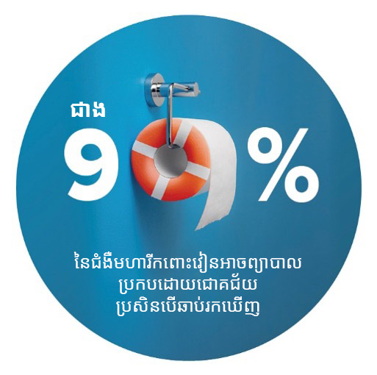

# អំពីជំងឺមហារីកពោះវៀន

ជាទូទៅភាគច្រើន ជំងឺមហារីកពោះវៀនកើត ឡើងនៅខាងក្នុងពោះវៀនធំ ឬ ចុងពោះវៀនធំ ។

## តើពោះវៀនរបស់អ្នកធ្វើអ្វីខ្លះ

ពោះវៀនរបស់អ្នកគឺជាផ្នែកមួយនៃប្រព័ន្ធ រំលាយអាហាររបស់អ្នក។ ផ្នែកនេះនៃរាងកាយ របស់អ្នកបំបែកអាហារ និងបញ្ជូនវាចេញ ក្រៅរាងកាយរបស់អ្នកនៅក្នុងចលនា ពោះវៀនធំ (លាមក)។

## ពោះវៀនរបស់អ្នកមានបីផ្នែក

1. ពោះវៀនធំ – ជាចម្បងស្រូបទឹក។
2. ពោះវៀនតូច – ស្រូបសារធាតុ ចិញ្ចឹមពីអាហារដែលបានបំបែកហើយ។
3. ចុងពោះវៀនធំ – ផ្ទុកលាមករហូត ទាល់តែវាត្រូវបានបញ្ជូនពីរាងកាយ តាមរយៈទ្វារក្រោម (ទ្វារលាមក)។

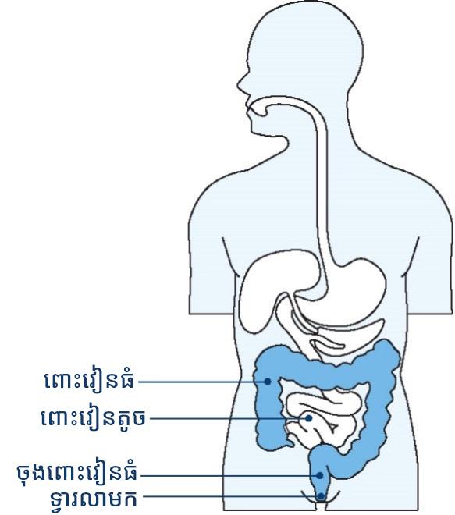

## របៀបដែលជំងឺមហារីកពោះវៀនកកើត

* ជំងឺមហារីកពោះវៀនភាគច្រើន កើតពីដុំតូចៗហៅថាដុំឫសដូងនៅ ក្នុងស្រទាប់ខាងក្នុងនៃពោះវៀន។
* មិនមែនគ្រប់តែដុំឫសដូងទាំងអស់ក្លាយទៅជាជំងឺមហារីកទេ។
* ការយកដុំឫសដូងទាំងឡាយចេញ កាត់បន្ថយហានិភ័យនៃជំងឺមហារីកពោះវៀនរបស់អ្នក។

## សញ្ញា និងរោគសញ្ញានានានៃជំងឺមហារីកពោះវៀន

ជំងឺមហារីកពោះវៀនអាចកកើតដោយអ្នក មិនបានកត់សម្គាល់រោគសញ្ញានានាដំបូង។ សញ្ញានានាអាចរួមមាន៖

* ឈាមនៅក្នុងលាមករបស់អ្នក ឬនៅក្នុងចានបង្គន់
* ការផ្លាស់ប្ដូរស្ថានភាពនៃការទៅបង្គន់ធម្មតារបស់អ្នក ដូចជាលាមក ទន់ជាងមុន ការទល់លាមកធ្ងន់ធ្ងរ និង/ឬការត្រូវការបត់ជើងធំញឹកញាប់ជាងធម្មតា
* ឈឺក្រពះ
* មានអារម្មណ៍នឿយហត់ដោយគ្មាន មូលហេតុ
* ការស្រកទម្ងន់ដោយគ្មានមូលហេតុ ពន្យល់បាន។

ប្រសិនបើអ្នកមានរោគសញ្ញាណាមួយនៃរោគសញ្ញាទាំងនេះ វាមិនមែនមានន័យថា អ្នកមានជំងឺមហារីកពោះវៀននោះទេ ប៉ុន្តែវាជាការសំខាន់ដែលអ្នកត្រូវនិយាយ ជាមួយវេជ្ជបណ្ឌិតរបស់អ្នក។

ភាគច្រើននៃករណីជំងឺមហារីកពោះវៀនកើតឡើងនៅក្នុងចំណោមមនុស្សដែលមានអាយុលើសពី 45 ឆ្នាំ ប៉ុន្តែអ្នកណាក៏វាអាចប៉ះពាល់ ដល់បាន។ សូមលើកទឹកចិត្តឱ្យគ្រួសារ និងមិត្តភក្តិឱ្យនិយាយជាមួយវេជ្ជបណ្ឌិតរបស់ពួកគេ ប្រសិនបើពួកគេមានការព្រួយបារម្ភ។

## អ្វីខ្លះដែលអាចបង្កើនហានិភ័យនៃជំងឺមហារីកពោះវៀនរបស់អ្នក

ជនដែលជក់បារី លើសទម្ងន់ មានរបប អាហារទាបខាងបន្លែ និងផ្លែឈើស្រស់ ព្រមទាំងមានសាច់ដែលបានកែច្នៃនិងពណ៌ក្រហមច្រើន គឺប្រឈមនឹងហានិភ័យខ្ពស់ ចំពោះជំងឺមហារីកជាច្រើន រួមទាំង ជំងឺមហារីកពោះវៀនផង។

សូមនិយាយជាមួយវេជ្ជបណ្ឌិតរបស់អ្នកអំពី ហានិភ័យក្នុងការមានជំងឺមហារីកពោះវៀន និងការធ្វើតេស្តអ្វីខ្លះដែលត្រឹមត្រូវ ប្រសិនបើអ្នកមាន៖

* ជំងឺរលាកពោះវៀនដូចជាជំងឺ Crohn ឬជំងឺរលាកពោះវៀនធំបណ្ដាលមកពីដំបៅរលាក
* ធ្លាប់មានពកសាច់មិនមែនមហារីកនៅក្នុងពោះវៀនពីមុនមក
* ប្រវត្តិគ្រួសារអំពីជំងឺមហារីកពោះវៀន។ នេះរួមមានសាច់ញាតិជិតណាម្នាក់ ដែលបានចេញរោគជំងឺមហារីកពោះវៀនដែលមានអាយុក្រោម 60 ឆ្នាំ (ឧទាហរណ៍ ឪពុកម្ដាយ បងប្អូនប្រុសឬបងប្អូនស្រី) ឬមានសាច់ញាតិជិតច្រើនជាងមួយនាក់ដែលធ្លាប់មានជំងឺមហារីកពោះវៀននៅអាយុណាមួយ។

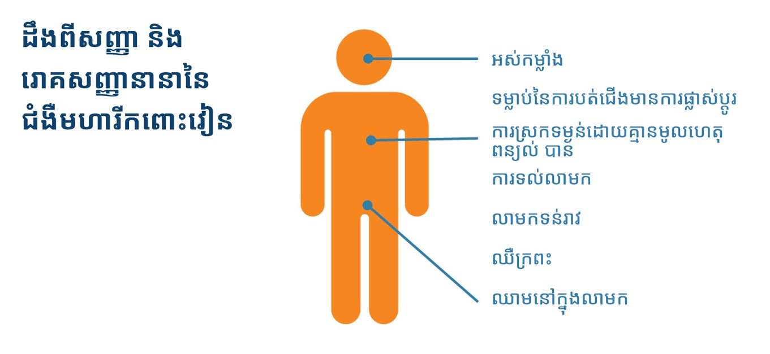

# របៀបកាត់បន្ថយហានិភ័យនៃជំងឺមហារីកពោះវៀនរបស់អ្នក

ដើម្បីរក្សាការរស់នៅប្រកបដោយសុខភាពល្អ និងមាំមួន ហើយកាត់បន្ថយហានិភ័យនៃ ជំងឺមហារីកពោះវៀនរបស់អ្នក៖

* ធ្វើតេស្តរៀងរាល់ពីរឆ្នាំម្ដងដើម្បីជួយតាមដានរកមើលការផ្លាស់ប្ដូរនៃពោះវៀនឱ្យបានឆាប់ នៅពេលវាងាយជាង ក្នុងការព្យាបាល
* បរិភោគរបបអាហារដែលផ្ដល់សុខ ភាពល្អ មានបន្លែ ផ្លែឈើ គ្រាប់ធញ្ញជាតិ និងសណ្ដែកគួរវែង
* កាត់បន្ថយសាច់ពណ៌ក្រហមនិងសាច់កែច្នៃ ដូចជាសាច់បេឃិន សាច់ហែម និងសាច់ក្រកមួយចំនួន
* មានភាពសកម្មខាងរាងកាយយ៉ាង តិចរយៈពេល 30 នាទីរៀងរាល់ថ្ងៃ ហើយអង្គុយតិច
* កាត់បន្ថយគ្រឿងស្រវឹងដែលអ្នក បរិភោគ
* កុំជក់បារី។

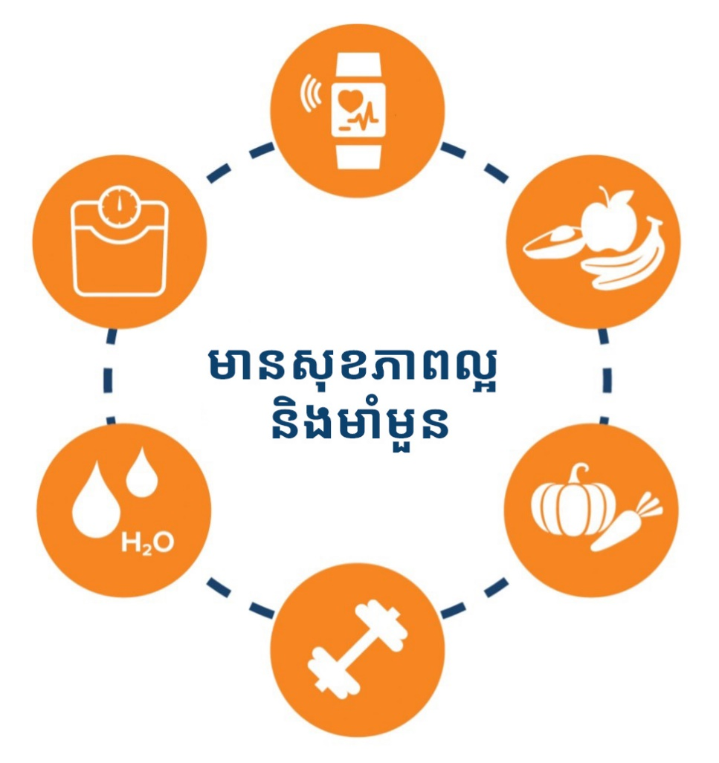

# អំពីឯកជនភាពរបស់អ្នក

## ព័ត៌មានដែលត្រូវបានរក្សាទុកដោយបញ្ជីការនៃការឆ្លុះរកមើលជំងឺមហារីកថ្នាក់ជាតិ (National Cancer Screening Register)

បញ្ជីការនៃការឆ្លុះរកមើលជំងឺមហារីកថ្នាក់ ជាតិ (National Cancer Screening Register) ត្រូវបានគ្រប់គ្រងដោយ Telstra Health ជំនួសមុខឱ្យក្រសួងសុខាភិបាល និង ការថែទាំមនុស្សចាស់របស់រដ្ឋាភិបាលអូស្ត្រាលី។ វារក្សាទុកព័ត៌មានផ្ទាល់ខ្លួនដូចជា៖

* ព័ត៌មានទំនាក់ទំនងលម្អិតរបស់អ្នក
* លទ្ធផលរបស់អ្នកនៃការធ្វើតេស្តតាមកម្មវិធី
* ឈ្មោះវេជ្ជបណ្ឌិតដែលអ្នកបាន តែងតាំង
* លទ្ធផលនៃការធ្វើតេស្តថែមទៀតដែលអ្នកអាចមានក្រោយពីកម្មវិធីធ្វើតេស្តរបស់អ្នក (ដូចជាការឆ្លុះមើលផ្នែក ខាងក្នុងនៃពោះវៀនធំ)
* លិខិតឆ្លើយឆ្លងណានានារវាងអ្នក ផ្ទាល់ និងការិយាល័យចុះបញ្ជី។

## របៀបដែលព័ត៌មាននេះត្រូវបានប្រើប្រាស់

ព័ត៌មាននេះនឹងត្រូវបានប្រើប្រាស់ ដើម្បី៖

* រម្លឹកអ្នកឱ្យធ្វើកញ្ចប់ធ្វើតេស្តរបស់អ្នក
* ជួយអ្នកដើម្បីទទួលការតាមដានជា
* បន្ត និងការចូលប្រើប្រាស់ សេវាកម្មសុខាភិបាលនានា
* អញ្ជើញអ្នកឱ្យធ្វើកញ្ចប់ធ្វើតេស្តមួយផ្សេងទៀតនៅក្នុងពេលអនាគត
* ទាក់ទងអ្នកផ្ដល់សេវារោគសាស្ត្ររបស់កម្មវិធីដើម្បីស្នើសុំលទ្ធផលរបស់អ្នក
* តាមដាន និងវាយតម្លៃកម្មវិធីនោះ និងផលប៉ះពាល់របស់វាលើជំងឺមហារីកពោះវៀននៅក្នុងប្រទេសអូស្ត្រាលី។

## អ្នកណាខ្លះនឹងមើលឃើញព័ត៌មានរបស់ខ្ញុំ?

ព័ត៌មានផ្ទាល់ខ្លួនដែលបានរក្សាទុកនៅក្នុង បញ្ជីការអាចត្រូវបានផ្ដល់ទៅឱ្យ ក្រសួងសុខាភិបាល និងការថែទាំមនុស្ស ចាស់របស់រដ្ឋាភិបាលអូស្ត្រាលី (Australian Government Department of Health and Aged Care) និងអ្នកជំនាញនានាដែលផ្ដល់សេវានៅក្រោមកម្មវិធីនេះ ដូចជា៖

* វេជ្ជបណ្ឌិតដែលអ្នកបានតែងតាំង
* អ្នកឯកទេសផ្នែកវេជ្ជសាស្ត្រ
* មន្ទីរពិសោធន៍រោគសាស្ត្រដែលទទួល ខុសត្រូវក្នុងការធ្វើតេស្តសំណាករបស់អ្នក
* និយោជិត និងអ្នកផ្ដល់សេវា ជាប់កិច្ចសន្យានៃក្រសួងនានាដែលនៅតាមរដ្ឋ និងដែនដី
* វិទ្យាស្ថានសុខភាព និងសុខុមាលភាពអូស្ត្រាលី
* អ្នកផ្ដល់សេវាភាគីទីបីដែលមានការ អនុញ្ញាត
* ភាគីទីបីមានការអនុញ្ញាតណាដែល អ្នកតែងតាំង។

## សេចក្ដីថ្លែងអំពីឯកជនភាពរបស់អ្នក

ព័ត៌មានផ្ទាល់ខ្លួនរបស់អ្នកត្រូវបានការពារដោយច្បាប់ រួមមាន *ច្បាប់ឯកជនភាពឆ្នាំ 1988 (Privacy Act 1988)* និង *ច្បាប់បញ្ជីការនៃការឆ្លុះរកមើលជំងឺមហារីកថ្នាក់ជាតិ (National Cancer Screening Register) ឆ្នាំ 2016* ព្រមទាំងកំពុង ត្រូវបានប្រមូលសម្រាប់ ក្រសួងសុខាភិបាល និងការថែទាំមនុស្សចាស់ (Department of Health and Aged Care) សម្រាប់គោលបំណងរួមមានព័ត៌មានអំពីអ្នកនៅក្នុង បញ្ជីការឆ្លុះរកមើលជំងឺ មហារីកថ្នាក់ជាតិ (National Cancer Screening Register) (NCSR) ជាផ្នែកនៃ កម្មវិធីថ្នាក់ជាតិក្នុងការឆ្លុះរកមើលជំងឺមហារីកពោះវៀន (National Bowel Cancer Screening Program) ។ ព័ត៌មានផ្ទាល់ខ្លួនអំពីអ្នកក៏ត្រូវបានប្រមូល ផងដែរពី Services Australia (Medicare និងក្រសួងកិច្ចការអតីតយុទ្ធជន) ជាផ្នែកនៃនីតិវិធីក្នុងការអញ្ជើញអ្នកឱ្យធ្វើតេស្តរកមើល ហើយអាចត្រូវបានប្រមូលសម្រាប់ធ្វើការតាមដានជាបន្ត ក្រោយពីអ្នកធ្លាប់បានធ្វើតស្ត រកមើល។ ព័ត៌មានរបស់អ្នកអាច ត្រូវបាន ប្រើប្រាស់ដោយ NCSR ឬត្រុវបានផ្ដល់ទៅឱ្យ ភាគីដទៃទៀតដើម្បីផ្ដល់ឱ្យអ្នកនូវការថែទាំ សុខភាព សម្រាប់គោលបំណងស្រាវជ្រាវ ការស៊ើបអង្កេត ឬនៅពេលណាដែលតម្រូវ ឬអនុញ្ញាតដោយច្បាប់ ឬដីការបស់ តុលាការឬសាលាជំនុំជំរះក្ដី។ យើងនឹងមិនលាតត្រដាងព័ត៌មានផ្ទាល់ខ្លួនទៅអ្នកទទួលណាម្នាក់នៅបរទេសទេ។

ព័ត៌មានបន្ថែមអាចរកបាននៅឯ៖ [**www.ncsr.gov.au/about-us/privacy-policy**](http://www.ncsr.gov.au/about-us/privacy-policy)។

# ព័ត៌មានជាភាសារបស់អ្នក

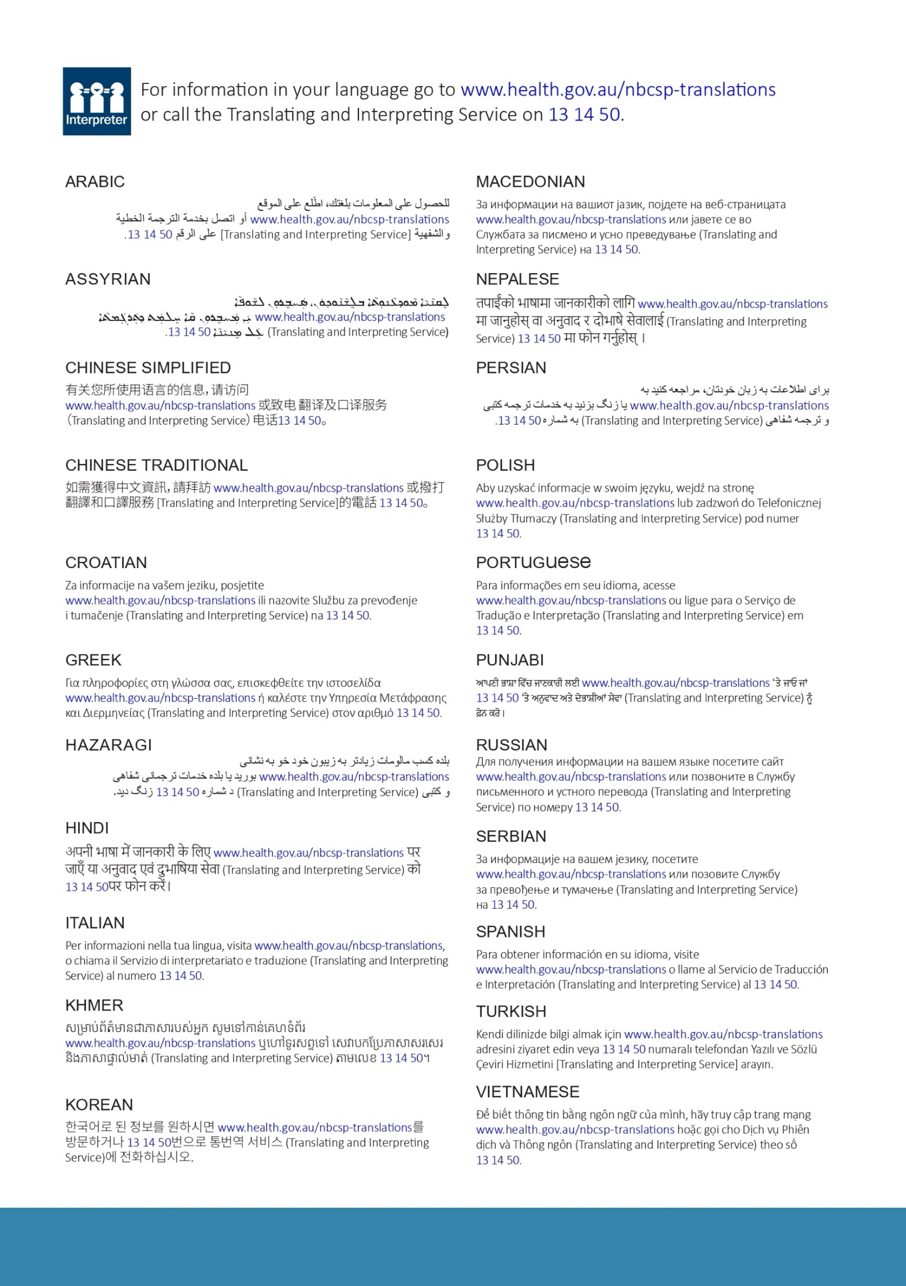

ត្រូវការជំនួយឬ?

| **ប្រសិនបើអ្នកចង់…** | **អង្គការ** | **ទំនាក់ទំនង** |
| --- | --- | --- |
| ធ្វើបច្ចុប្បន្នភាពព័ត៌មានលម្អិតរបស់អ្នក គ្រប់គ្រងលើការចូលរួម និងមើលព័ត៌មាន អំពីសេស្តរកមើលរបស់អ្នក | បញ្ជីការនៃការធ្វើតេស្តរកមើលជំងឺមហារីក ថ្នាក់ជាតិ | 1800 627 701  www.ncsr.gov.au |
| ស្វែងយល់អំពីរបៀបធ្វើកញ្ចប់តេស្តរបស់អ្នក | ខ្សែទូរសព្ទអំពីកញ្ចប់ធ្វើតេស្តរបស់អ្នក | 1800 930 998  ឬមើលវីដេអូខ្លីនៅឯ  [www.health.gov.au/nbcsp](http://www.health.gov.au/nbcsp) |
| ចូលប្រើប្រាស់ធនធាននានាសម្រាប់អ្នកដែលមានចក្ខុមើលមិនសូវច្បាស់ | កម្មវិធីថ្នាក់ជាតិក្នុងការឆ្លុះរកមើលជំងឺមហា  រីកពោះវៀន (National Bowel Cancer Screening Program) | [www.health.gov.au/nbcsp-resources-low-vision](http://www.health.gov.au/nbcsp-resources-low-vision) |
| ចូលប្រើប្រាស់សេវានានាដើម្បីជួយខាងពិការភាពត្រចៀកស្ដាប់ | សេវា Teletypewriter (TTY) service | 1800 810 586 |
| និយាយជាមួយបុគ្គលិកដែលមានការបណ្ដុះ បណ្ដាលអំពីជំងឺមហារីកនិងសេវាជំងឺមហារីកនានានៅតាមមូលដ្ឋាន | ក្រុមប្រឹក្សាជំងឺមហារីកប្រទេសអូស្ត្រាលី (Cancer Council Australia) | 13 11 20  [www.cancer.org.au](http://www.cancer.org.au) |
| ចូលប្រើសម្ភារ និងលិខិតទាំងឡាយ ដែលបានបកប្រែ | កម្មវិធីថ្នាក់ជាតិក្នុងការធ្វើតេស្តរកមើលជំងឺមហារីកពោះវៀនធំ (National Bowel Cancer Screening Program) | [www.health.gov.au/nbcsp-translations](http://www.health.gov.au/nbcsp-translations) |
| ចូលប្រើសេវាអ្នកបកប្រែផ្ទាល់មាត់ | សេវាកម្មបកប្រែសរសេរ និងផ្ទាល់មាត់ (Translating and Interpreting Service) | 13 14 50  [www.tisnational.gov.au](http://www.tisnational.gov.au)  Image of translating and interpreting symbol. |

ស្វែងយល់បន្ថែមអំពី កម្មវិធីថ្នាក់ជាតិក្នុងការឆ្លុះរកមើលជំងឺមហារីកពោះវៀន (National Bowel Cancer Screening Program) [**www.health.gov.au/nbcsp**](http://www.health.gov.au/nbcsp)